ICS | 35.240.01
CCS | L70
  
团体标准
T/CIQA 249—2025

面向人工智能的数据集通用检验检测要求

General testing requirements for data sets for artificial intelligence

（2025.08.26）

2025 - 10 - 31发布
2025 - 10 - 31实施
中国出入境检验检疫协会 发布

目次
前言 II
1 范围 3
2 规范性引用文件 3
3 术语和定义 3
4 检验检测机构要求 3
4.1 资质要求 3
4.2 制度要求 4
4.3 场地要求 4
4.4 规范要求 4
5 人员要求 4
5.1 检测人员要求 4
5.2 外部专家要求 4
6 检验检测能力要求 4
7 操作规范要求 4
8 检验检测指标体系构建要求 4
8.1 检验检测指标框架要求 4
8.2 检验检测指标选取要求 5
9 检验检测方法要求 5
9.1 定量方法 5
9.2 定性方法 5
9.3 综合方法 5
10 检验检测流程要求 5
10.1 检验检测流程 5
10.2 定义数据集质量需求 6
10.3 建立数据集质量检验检测框架 6
10.4 检验检测任务配置 6
10.5 执行检验检测 6
10.6 数据处理/数据修复 6
10.7 数据质量监控 6
11 检验检测报告要求 7
11.1 报告内容 7
11.2 报告格式 7
12 检验检测频率与监督要求 7
12.1 检验频率 7
12.2 监督要求 7

前言
本文件按照GB/T 1.1—2020《标准化工作导则 第1部分：标准化文件的结构和起草规则》的规定起草。
本文件的某些内容可能涉及专利。本文件的发布机构不承担识别专利的责任。
本文件由中国出入境检验检疫协会综合质量服务标准化技术委员会（CIQA/TC12）提出并归口。
本文件起草单位：中检集团天帷信息技术（安徽）股份有限公司、中国检验认证集团测试技术有限公司、广东颐点科技有限公司、安徽飞数信息科技有限公司、中检集团南方测试股份有限公司、数字安徽有限责任公司、安徽省数据交易所、北京海润天睿（合肥）律师事务所、中检技术服务（深圳）有限公司、上海君澜律师事务所。
本文件主要起草人：刘京、杜冲、胡兴元、武建双、石亮、杨勇、谭昶、蒋毅、吴贻军、刘炜胜、吴俊、刘池、孙宝、杨娜丽、杨金平、夏梦雅、顾成苗、李婧旖。
本文件版权归中国出入境检验检疫协会所有。任何单位或个人未经许可，不得以营利为目的，印刷、出版、翻译、转发或复制全文或部分文字。

面向人工智能的数据集通用检验检测要求
  - 范围
本文件规定了人工智能用数据集检验检测的基本要求，确立了机构、人员、能力、操作规范、指标体系构建、方法、流程和报告等方面要求。
本文件适用于指导数据服务需求方对人工智能数据集进行质量管理引导与选型支撑，也可作为数据提供方衡量自身数据集质量管控能力的标准依据。
  - 规范性引用文件
下列文件中的内容通过文中的规范性引用而构成本文件必不可少的条款。其中，注日期的引用文件，仅该日期对应的版本适用于本文件；不注日期的引用文件，其最新版本（包括所有的修改单）适用于本文件。
GB/T 5271.1-2000 | 信息技术词汇 第1部分：基本术语
GB/T 35295-2017 | 信息技术 大数据 术语
GB/T 36344-2018 | 信息技术数据质量评价指标
GB/T44881-2024 | 物联网数据质量评价方法
GB/T 45288.1-2025 | 人工智能 大模型 第1部分：通用要求
GB/T 45288.2-2025 | 人工智能 大模型 第2部分：评测指标与方法
  - 术语和定义
下列术语和定义适用于本文件。
数据 data
信息的可再解释的形式化表示，以适用于通信、解释或处理。
数据集 dataset
数据记录汇聚的数据形式。
人工智能数据集 artificial intelligence dataset
用于训练和开发人工智能模型的数据集合。包含图像、文本、语音等大量标注的数据样本，用于训练人工智能系统识别和学习特征模式。
数据提供方 data provider
通过主动或被动方式，向其他主体（如数据需求方、数据平台、数据使用者等）提供数据资源的个人、组织或实体。
数据需求方 data customer
有数据获取、使用需求的个人或组织。
数据集质量 data set quality
在指定条件下使用时，数据集的特性满足大模型训练、验证及测试等明确的和隐含的要求的程度。
  - 检验检测机构要求
    - 资质要求
应从事数据检验检测服务，具备权威资质认证的第三方独立机构。
    - 制度要求
应建有数据安全保护工作机制，确定责任部门，配备数据安全员。
    - 场地要求
应具有开展商业数据集检验检测工作的场所、设施设备以及工具。
    - 规范要求
应建有健全的规章制度和规范的检测流程，出具完整规范的检测报告。
  - 人员要求
    - 检测人员要求
宜熟悉数据标注工作、具备商业秘密保护相关知识并满足下列要求，包括但不限于：
1）应遵守基本的职业道德和相关的规章制度要求。
2）检验检测人员应具备开展检验检测项目的基本能力，包括评估软件工具使用能力、相关专业能力和数据处理/修复能力等。
3）检验检测项目对人员有资质要求的，检验检测人员应按照相关法规的要求取得相应资格。
4）定期参加保密培训，熟悉保密职责和保密事项范围。
    - 外部专家要求
1）应具备丰富的数据集质量检验检测领域知识。
2）应具备较强的相关技术领域专业知识。
3）应具备对技术问题的独立理解、分析、判断能力。
4）应具备能就相关技术问题进行交流沟通的能力。
  - 检验检测能力要求
1）应能规划检测用例：明确涵盖检验检测指标、方法（含依据）、数据集对象/特性、操作步骤及配套工具。
2）应能规范检测流程：遵循标准化执行流程，建立质量管控机制与异常上报规程。
3）应能运用检测工具：熟练运用自动化工具（如统计分析、可视化、缺陷检测工具等）提升检验效率与准确性。
4）应能管理检测记录：规范记录全过程及关键细节，按要求归档，确保结果可重现和过程可追溯。
  - 操作规范要求
数据操作规范应涵盖：操作环境要求（计算、网络、标注、存储环境）；标准化的数据采集、处理、应用及质检流程；重要数据备份机制；基于安全分级的上传规范；按需最小范围下载及防护措施；明确数据存储周期、方式及安全标准；数据安全保护措施（访问控制、加密等）。
高级要求可包括：公开展示数据的脱密规范；严格的访问权限控制与监控；过期数据的妥善销毁制度。
  - 检验检测指标体系构建要求
    - 检验检测指标框架要求
构建面向人工智能的数据集质量检验检测指标体系时，首先应选取传统数据质量评价常用的评价指标，比如数据质量评价的“六性”指标作为一级指标。其次要结合数据集建设和应用的特殊性，应选取那些能展现其特性的指标，将均衡性、稠密性和多样性等作为一级指标。最后要结合人工智能应用的特殊需要，将数据领域分布的多样性、标注的规范性、标注的准确性、多模态数据内容的一致性等指标纳入到二级指标中。
构建的高质量数据集检验检测指标框架见图1，图1中的各指标说明可参见标准《高质量数据集检验检测指标体系要求》。
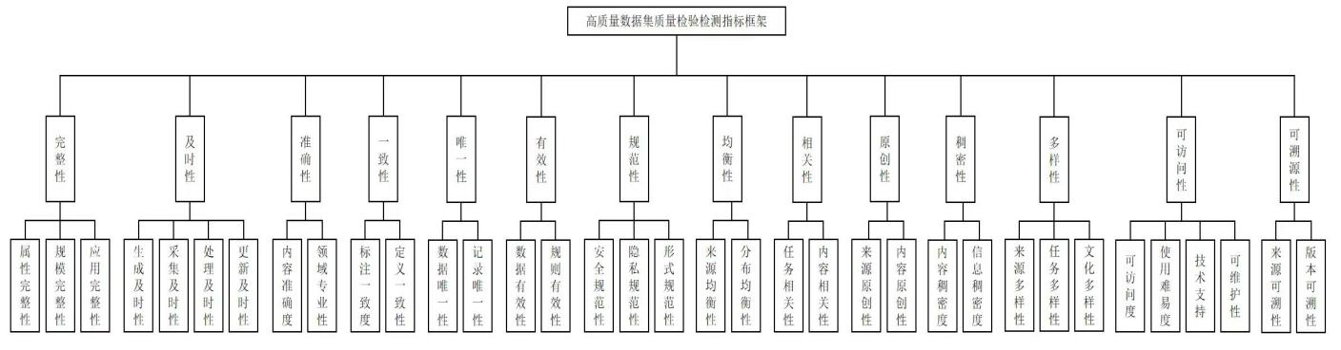
- 高质量数据集检验检测指标框架
    - 检验检测指标选取要求
在构建出高质量数据集检验检测指标框架后，应基于数据集属性、大模型应用场景与训练阶段，从高质量数据集检测检验指标框架中选取出适用可行的检验检测指标，建立科学合理的数据集质量检验检测指标体系。
  - 检验检测方法要求
    - 定量方法
采用确定的量化公式或计算方法作为检验检测准则，提供客观、直观和具体的结果，如通过计算数据集完整度、样本数量缺失度等指标来检验检测数据集质量。
    - 定性方法
基于一定的检验检测准则和人工智能应用需求，从主观角度对数据质量进行描述与检验检测。需建立指标体系、确定检验检测准则和赋值标准，检验检测结果通常采用等级制、百分制或布尔表示等形式。
    - 综合方法
将定性和定量方法有机结合，从客观和主观两个方面对数据质量进行评测。例如，先运用层次分析法对检验检测对象进行优劣和层级排序，再进行定量评测，最后根据层级结构加权得出最终评测结果。
  - 检验检测流程要求
    - 检验检测流程
人工智能数据集的质量检验检测需要包括以下一般流程，如图2所示。
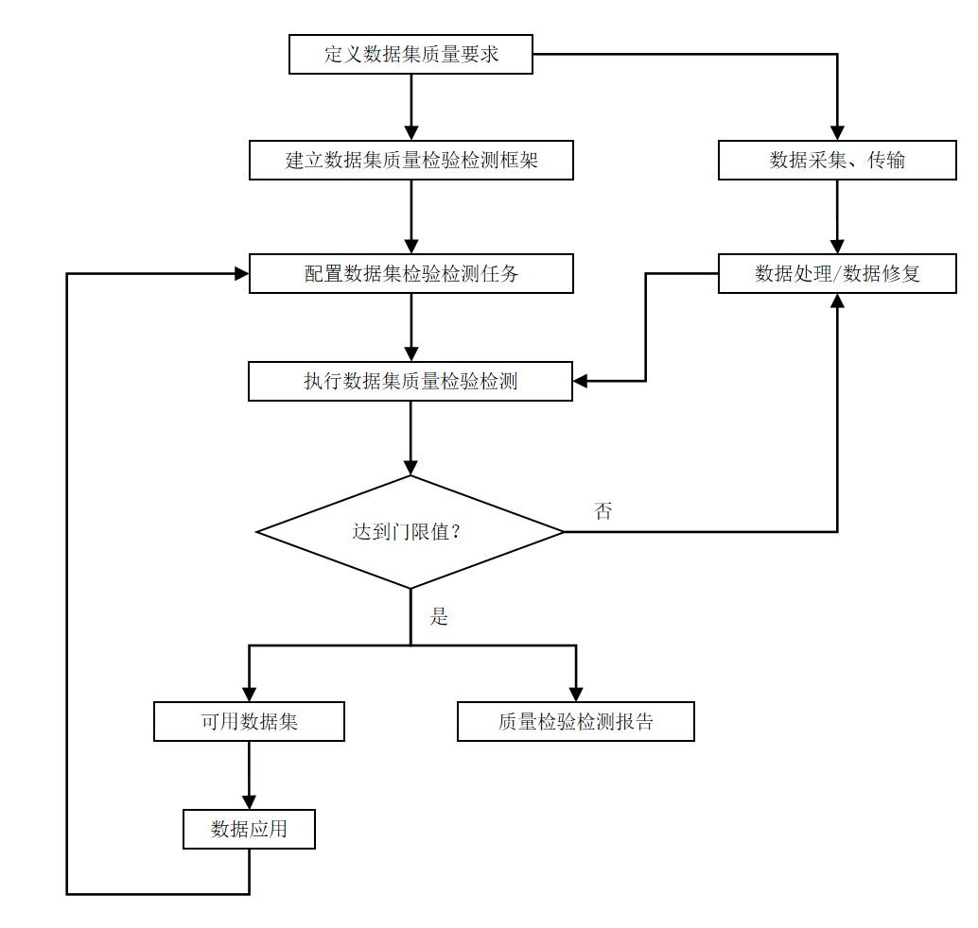
- 数据集质量检验检测流程图
    - 定义数据集质量需求
从人工智能应用需求、数据源和数据描述等方面挖掘数据质量需求，明确关键数据元素，确定数据质量检验检测维度和指标。
    - 建立数据集质量检验检测框架
根据需求对要评测的人工智能数据集构建检验检测模型，模型要素包括：
数据集：明确被检验检测的数据集，并规定描述数据集的元数据。
检验检测指标：按照规定的多个维度（如完整性、规范性、准确性等）确定检验检测指标，可根据实际应用需求增加指标。
检验检测准则：为每个检验检测指标建立对应的计算方法、检验检测值类型和范围以及优劣等级。
期望/门限：给出每个检验检测指标和准则的期望或可接受值域范围。
人工智能数据集质量评测报告可以依照数据质量集检验检测模型来应用到数据集后来输出计算结果、加权后的结果和报告结论等。
    - 检验检测任务配置
配备数据集质量检验检测和处理所需的工具，组织专业人员，确保检验检测工作的顺利开展。
    - 执行检验检测
依据检验检测框架和配置的资源，对数据集质量进行全面检验检测，输出评测报告，准确识别数据质量问题。
    - 数据处理/数据修复
针对检验检测中发现的数据质量问题，通过数据清洗、集成和规约等操作，进行质量根因分析，确定问题影响级别，运用技术工具修复数据质量并消除根源。
    - 数据质量监控
在整个生命周期内持续监控数据质量，根据人工智能应用效果反馈调整检验检测模型和质量门限，实现数据质量可视化，优化数据管理策略和处理流程。
  - 检验检测报告要求
    - 报告内容
检验检测报告应全面、准确地反映数据集的质量检验检测情况，包括但不限于以下内容：
      - 基本信息
数据集的名称、版本、数据提供方、数据检测方、项目经理、检验检测目的、检验检测时间等。
      - 检验检测方法与过程
详细描述所采用的检验检测方法、检验检测指标、检验检测模型以及检验检测的具体流程，包括数据采集、处理、分析的方法和工具等。
      - 检验检测结果
呈现各项检验检测指标的具体数值或评价等级，以图表、表格等形式直观展示数据集在完整性、规范性、准确性等维度的质量状况。
      - 问题与建议
指出数据集中存在的质量问题，分析问题产生的原因，并针对这些问题提出具体的改进建议，为数据提供方优化数据集提供参考。
      - 结论
对数据集的整体质量进行总结评价，明确数据集是否满足特定人工智能应用的需求，以及在哪些方面表现出色或存在不足。
    - 报告格式
检验检测报告需采用规范格式，结构清晰、逻辑严谨，方便阅读理解，通常包含封面、目录、前言、正文、附录等部分。封面注明报告名称、检验检测机构、日期等信息；目录列出章节标题与页码；前言简述检验检测背景、目的和意义；正文详述检验检测内容与结果；附录可放检验检测用到的重要数据、图表、问卷等资料供查阅追溯。
  - 检验检测频率与监督要求
    - 检验频率
依据数据集的使用频率、更新速度和应用场景重要性，确定人工智能阶段性检测频率：高频使用、快速更新或关键场景的数据需增加检测；相对稳定的可降低频率，但至少每年全面检测一次。
    - 监督要求
建立检测监督机制，确保流程合规。监督主体包括数据提供方、需求方或监管机构，负责审查人员资质、方法规范及数据真实性。发现违规时有权要求整改，保障结果可靠。

